TEMA: SÜRDÜRÜLEBİLİRLİK
BÖLÜM: Nanoteknoloji ve Sürdürülebilirlik
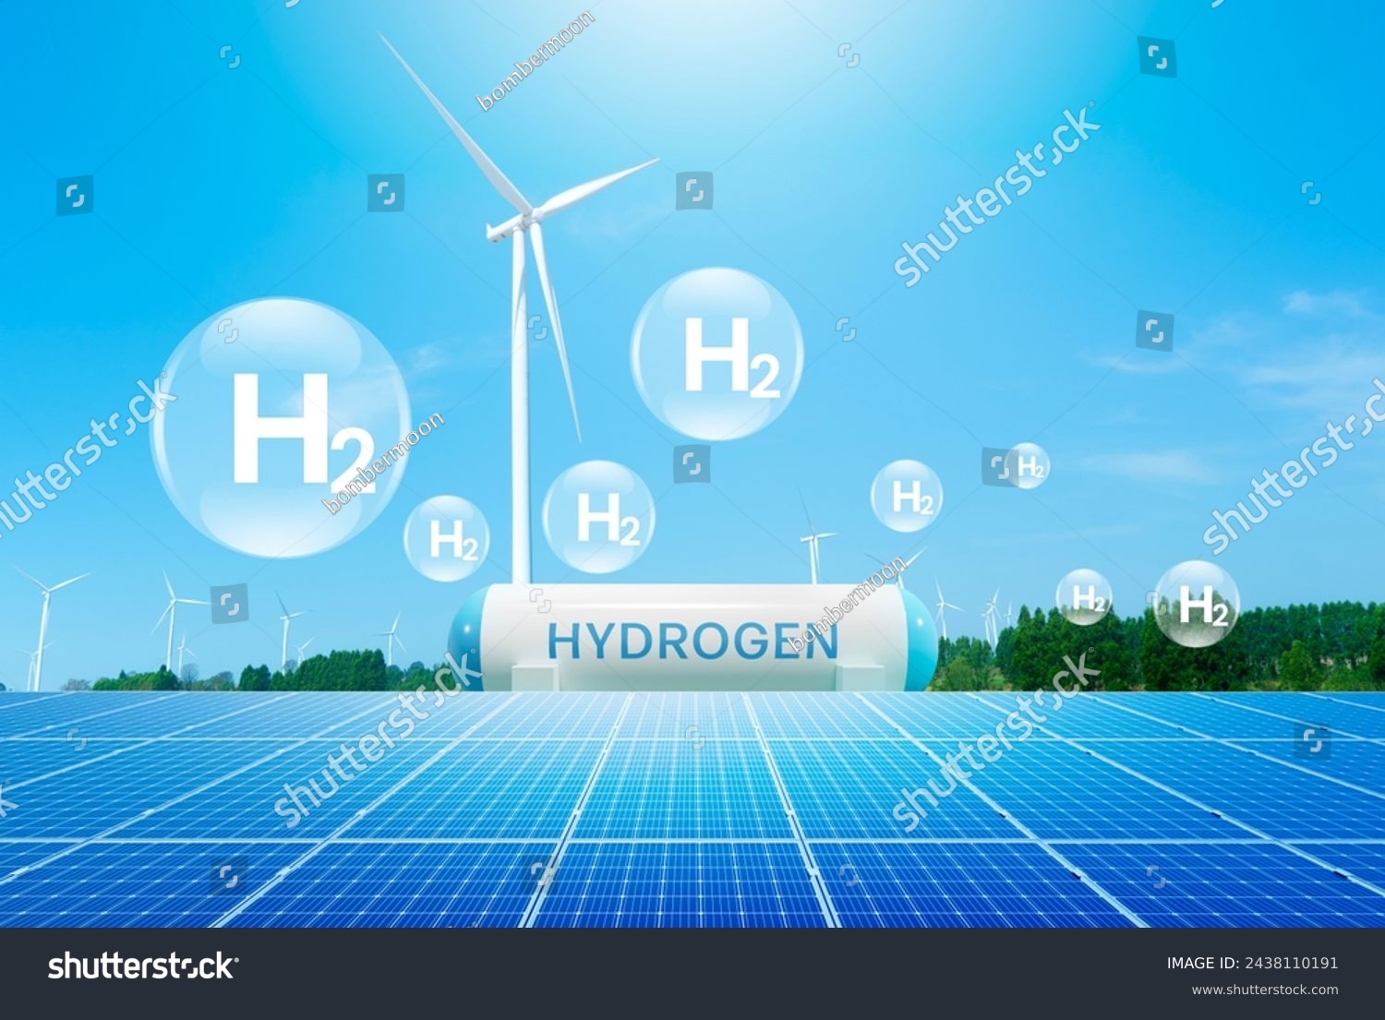
Shutter id: 2438110191 (bölüm kapağı, tam sayfa)
Görsel A: Sürdürülebilir bir gelecek
Temanın Anahtar Kavramları
• Mikroplastik
• Nanoplastik
• Nanoteknoloji
• Yeşil hidrojen enerjisi
Bu Temada Neler Öğreneceksiniz?
• Evsel atıklardan fermantasyon yöntemi ile yeşil hidrojen enerjisi elde etme sürecine yönelik hipotez oluşturacaksınız.
• Nanoteknolojik ürünlerin seçimine yönelik eleştirel düşüneceksiniz.
• Mikroplastik ve nanoplastiklerin etkilerini sorgulayacaksınız.
BÖLÜM: Nanoteknoloji ve Sürdürülebilirlik

Shutter id: 4198128129 (bölüm kapağı, tam sayfa)
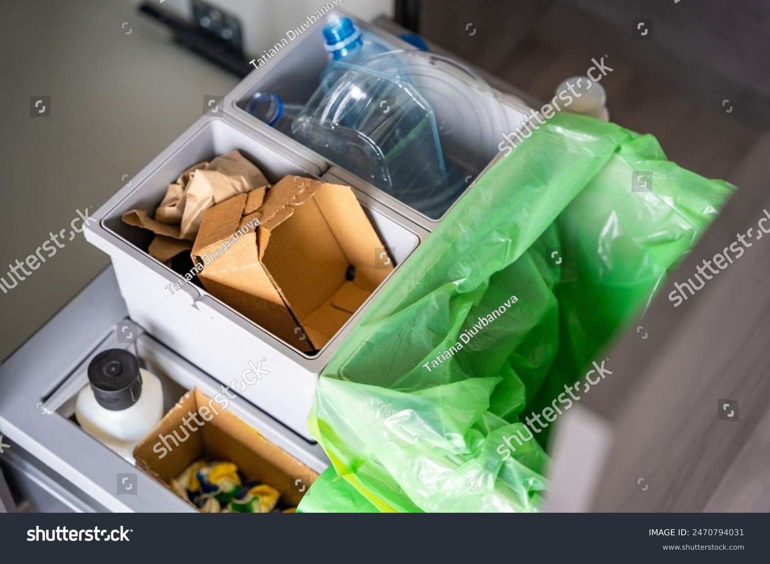  Shutter id: 2470794031  Görsel B: Atık ayrıştırma | 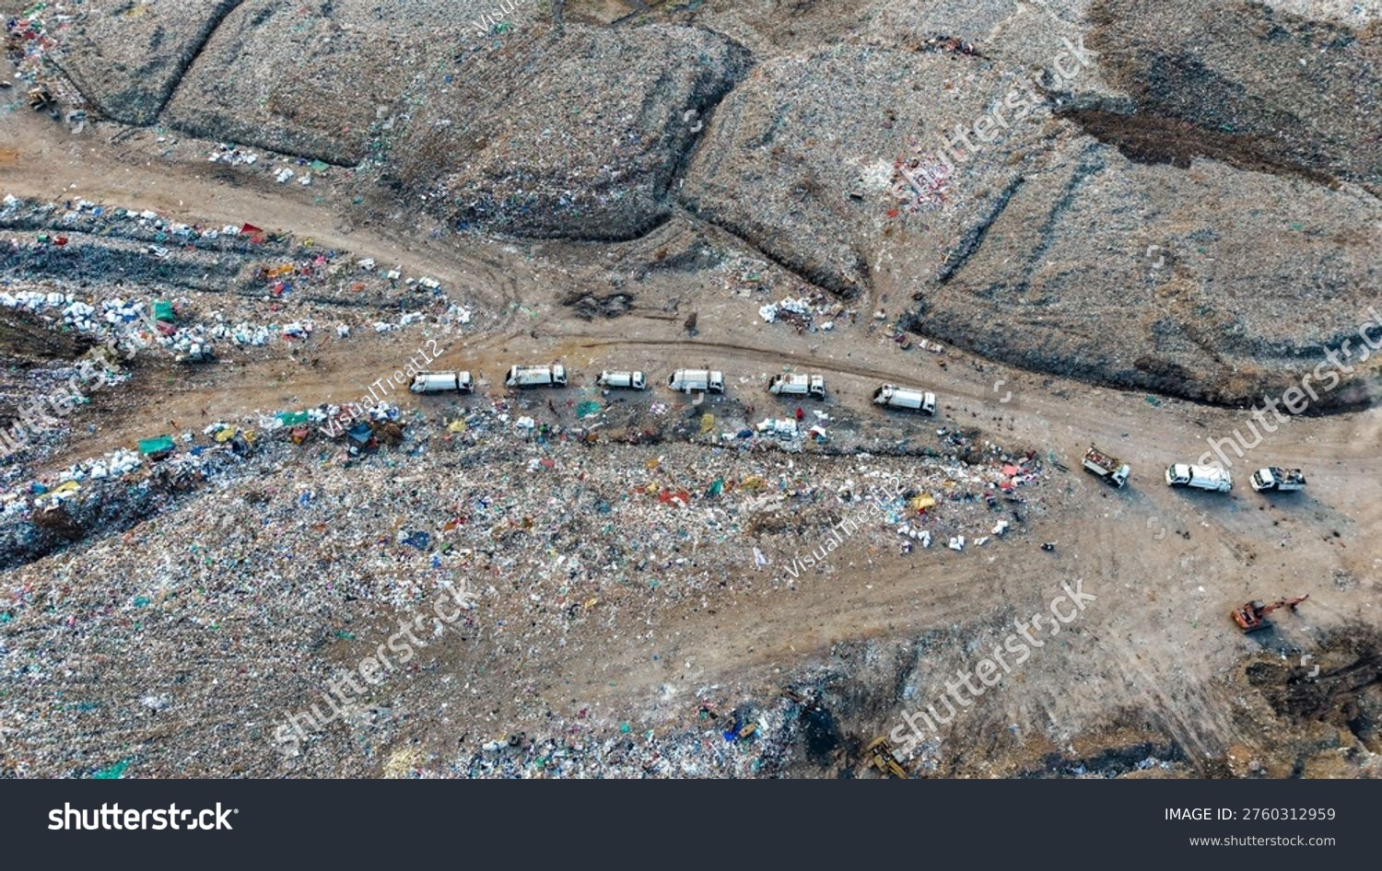  Shutter id: 2760312959  Görsel C: Çöp depolama alanı
Her gün evlerimizde sebze ve meyve kabukları, ekmek artıkları ve yemek atıkları gibi çok miktarda organik atık oluşur (Görsel B). Bu atıkların büyük bir kısmı çöp depolama alanlarına gönderilir (Görsel C) ve burada bozunarak sera gazlarının oluşmasına katkıda bulunur. Oysa aynı atıklar uygun koşullarda mikroorganizmalar yardımıyla temiz bir yakıt olan hidrojen gazına dönüştürülebilir.
Bilim ve teknolojideki gelişmeler, nanometre boyutundaki maddelerin özelliklerinden yararlanan pek çok yeni ürünü de hayatımıza katmıştır. Güneş kremlerinden kokusuz çoraplara, akıllı telefonlardan ilaç taşıyıcı sistemlere kadar birçok üründe nanoteknoloji kullanılmaktadır. Plastikler de günlük hayatın vazgeçilmez malzemeleri arasındadır; ancak parçalanarak gözle görülemeyecek kadar küçük parçacıklara dönüşen plastikler denizlerden içme suyuna kadar her yerde bulunmaktadır.
Bu örneklerin her biri, bir yandan yaşamımızı kolaylaştıran yeniliklerin diğer yandan çevre ve sağlık üzerinde nasıl etkiler bırakabileceğini düşünmemizi gerektirir. Sürdürülebilirlik, bugünün ihtiyaçlarını karşılarken gelecek kuşakların da kendi ihtiyaçlarını karşılayabilmesini gözeten bir yaklaşımdır. Kimya, atıkları kaynağa dönüştüren, daha az zarar veren malzemeler geliştiren ve ürünlerin etkilerini bilimsel olarak değerlendiren çalışmalarla bu yaklaşıma önemli katkılar sağlar.
Bu bölümde yeşil hidrojen enerjisini, nanoteknolojik ürünlerin faydalarını ve olası zararlarını, mikroplastik ve nanoplastiklerin etkilerini sürdürülebilirlik bakış açısıyla inceleyeceksiniz.
Düşün, Hatırla ve Hazırlan! 3.1.
- Yenilenebilir ve yenilenemeyen enerji kaynaklarına ikişer örnek veriniz.
……………………………………………………………………………………………
……………………………………………………………………………………………
- Bir enerji kaynağının “yenilenebilir” olarak adlandırılmasının temel nedeni nedir? Açıklayınız.
……………………………………………………………………………………………
……………………………………………………………………………………………
- Yenilenebilir enerji kaynaklarına neden “temiz enerji” ya da “çevre dostu enerji” denmektedir? Düşüncelerinizi gerekçeleriyle yazınız.
……………………………………………………………………………………………
……………………………………………………………………………………………
- Karbon ayak izi ve su ayak izi kavramlarını hatırlayarak günlük hayatınızdan birer örnekle açıklayınız.
……………………………………………………………………………………………
……………………………………………………………………………………………

Köprü Kurma Atölyesi 3.1.
Bir ailenin bir haftada ürettiği atıklar ve bu atıkların evde ayrıştırılması aşağıdaki görsellerde verilmiştir.
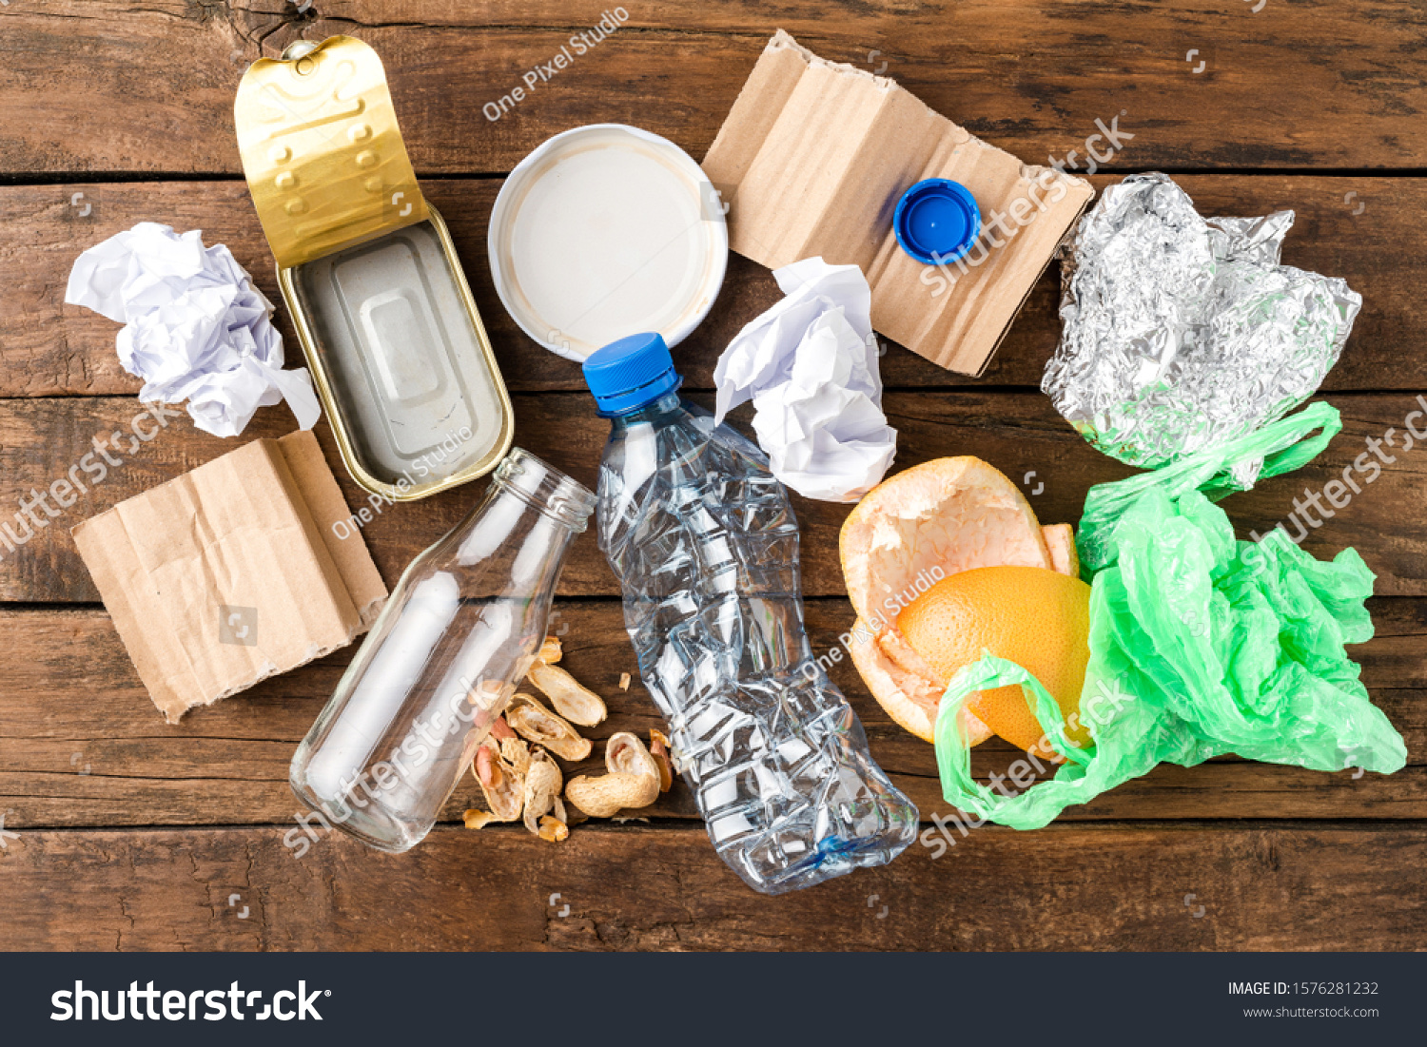  Shutter id: 1576281232  Bir ailenin haftalık evsel atıkları | 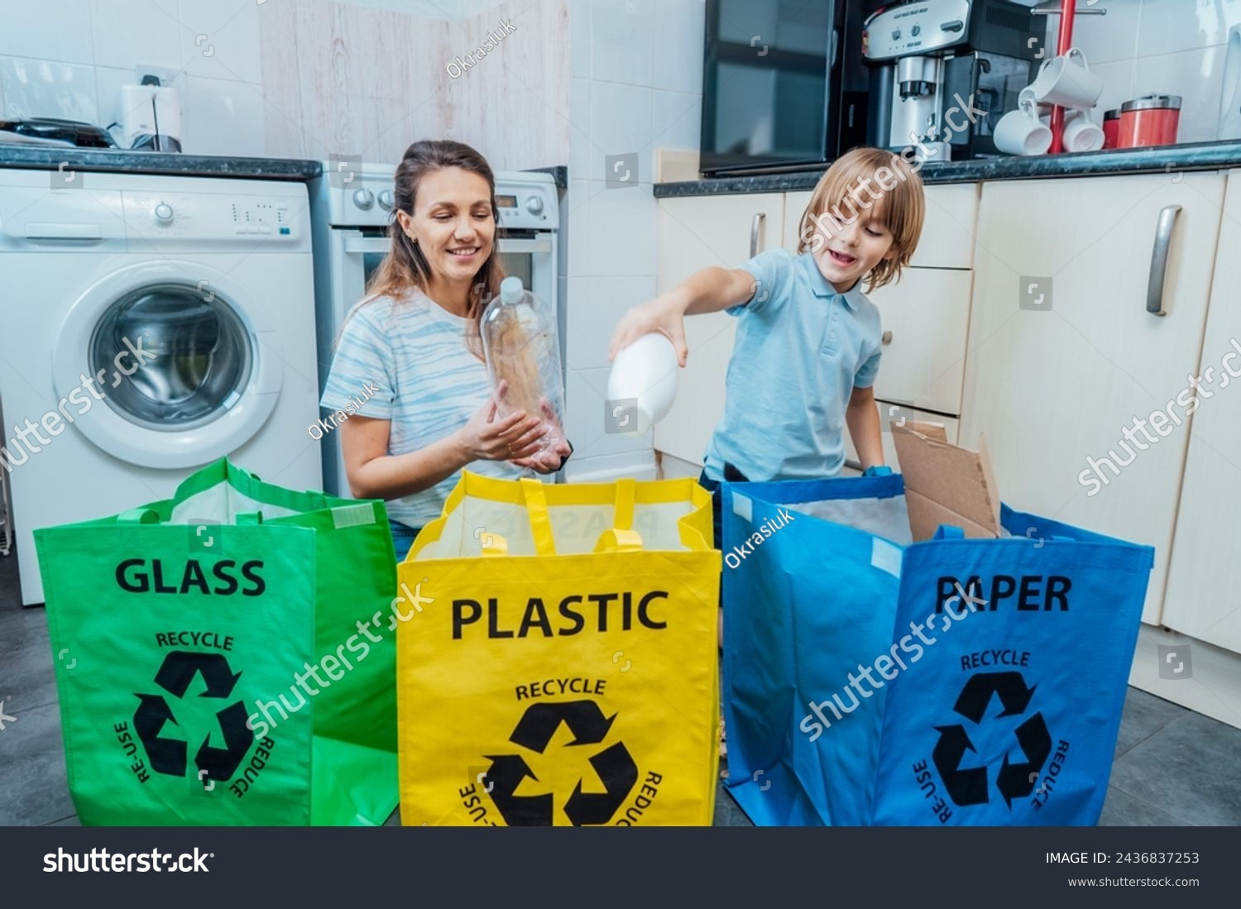  Shutter id: 2436837253  NOT: Görseldeki İngilizce yazılar Türkçeye çevrilecek: GLASS: CAM; PLASTIC: PLASTİK; PAPER: KAĞIT; RECYCLE: GERİ DÖNÜŞÜM; RE-USE: YENİDEN KULLAN; REDUCE: AZALT.  Atıkların evde türlerine göre ayrıştırılması
- Evlerimizden çıkan atıkları değerlendirmek ve kaynakları israf etmemek için ailece neler yapabiliriz? Önerilerinizi arkadaşlarınızla tartışarak yazınız.
……………………………………………………………………………………………
……………………………………………………………………………………………
- Görseldeki atıklar hangi alanlarda değerlendirilebilir? Her atık türü için bir değerlendirme yolu öneriniz.
……………………………………………………………………………………………
……………………………………………………………………………………………
- Evsel atıklardan enerji üretilmesinin çevresel etkileri neler olabilir? Fikir yürütünüz.
……………………………………………………………………………………………
……………………………………………………………………………………………

3.1.1. Fermantasyon Yöntemi ile Yeşil Hidrojen Enerjisi ve Hidrojen Gazı Miktarına Etki Eden Faktörler
Hidrojen, yandığında yalnızca su oluşturan ve birim kütle başına en fazla enerji açığa çıkaran yakıtlardan biridir. 1. temada hidrojenin yanma tepkimesini ve enerji kaynağı olma potansiyelini incelemiştiniz. Ülkemizde Birleşmiş Milletler Sınai Kalkınma Örgütü (UNIDO) bünyesinde kurulan Uluslararası Hidrojen Enerjisi Teknolojileri Merkezi (ICHET) tarafından İstanbul’da Gezici Hidrojen Evi, Yakıt Pilli Yolcu Taşıma Aracı, Hidrojen Yakıt Pilli Forklift ve İDO Yakıt Pilli Kesintisiz Güç Kaynağı gibi projeler uygulamaya konulmuştur (Görsel D). Bu projelerde hidrojen nasıl kullanılmış olabilir? Hidrojen gazı evlerimizden çıkan atıklardan (Görsel E) elde edilebilir mi? Bu soruların cevabını Analiz ve Keşif Atölyesi 3.1.’deki etkinliği yaparak keşfediniz. Bu etkinlikte gaz miktarını etkileyebilecek faktörlere yönelik araştırma soruları yazacak, değişkenlerinizi belirleyecek ve deneyden önce sonucu öngören hipotezler oluşturacaksınız. Ardından hipotezlerinizi kendi kurduğunuz düzeneklerden elde ettiğiniz verilerle sınayacaksınız. Grubunuzla adım adım ve planlı çalışırken iş birliği yapacak, atıkları değerli bir kaynağa dönüştürmeyi düşünerek çevreye duyarlılık ve temizlik değerlerini de destekleyeceksiniz.
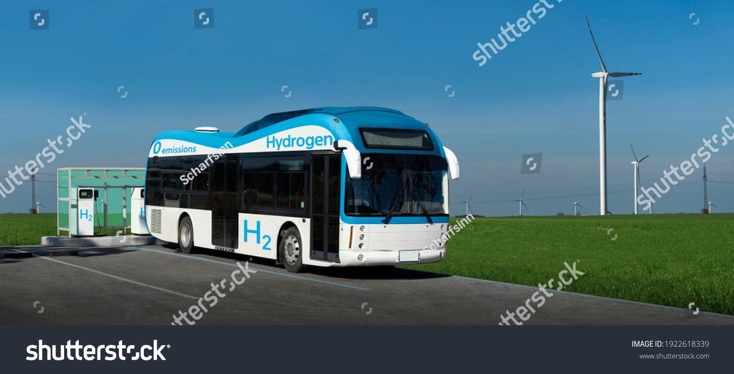  Shutter id: 1922618339  Görsel D: Hidrojen yakıt pilli araç | 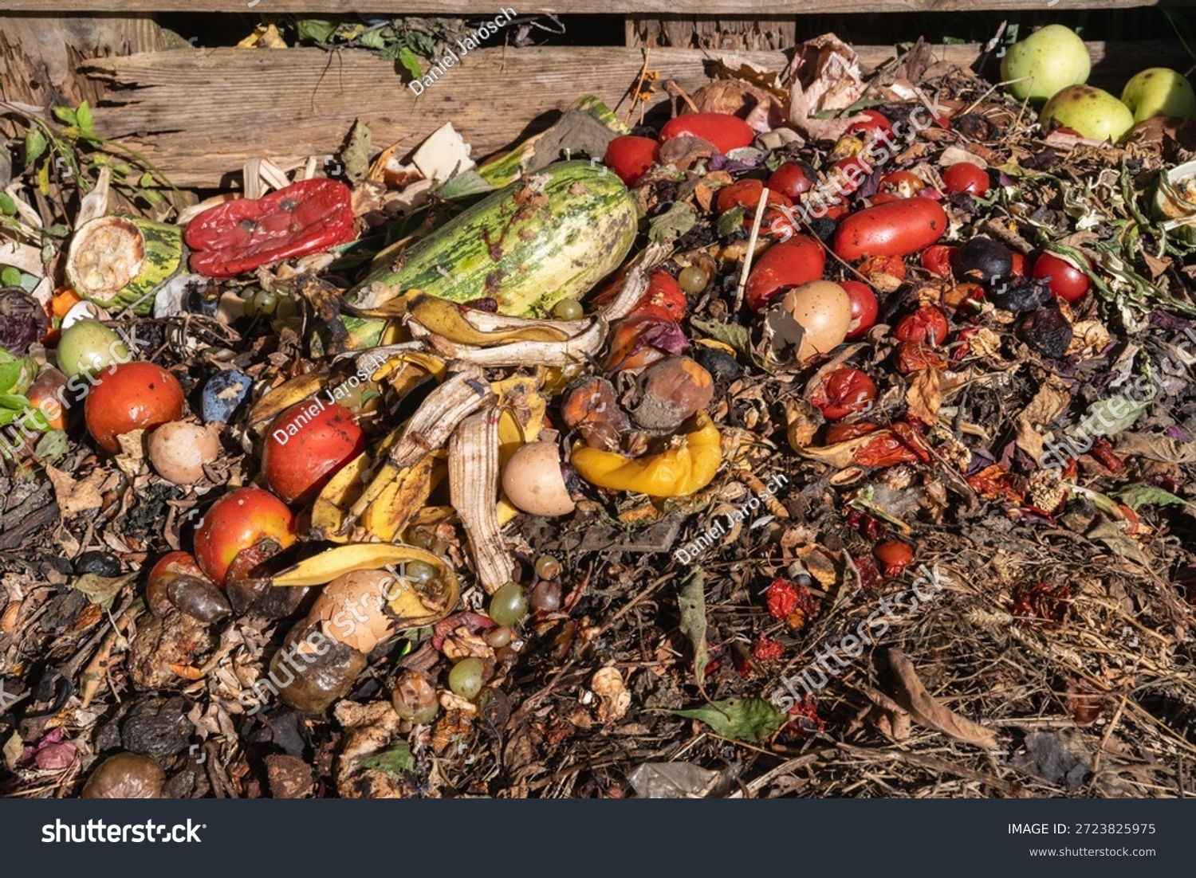  Shutter id: 2723825975  Görsel E: Organik evsel atıklar
Çalışmaya başlamadan önce karekodda yer alan “Ön Bilgi ve Hedef Belirleme Formu”nu doldurunuz. Bu formda konu ile ilgili ön bilgilerinizi, deney sürecinde neyi öğrenmeyi beklediğinizi, hangi stratejileri kullanacağınızı ve bu süreçte neler hissedebileceğinizi belirtiniz.
Karekod alanı: Ön Bilgi ve Hedef Belirleme Formu

Analiz ve Keşif Atölyesi 3.1.
Güvenlik uyarıları
NOT: Etkinlik başlığının yanına Kimya10 kitabındaki “Temel Uyarı ve Güvenlik İşaretleri” sayfasından şu işaretler konulsun: GÖZLÜK KULLAN, ELDİVEN GİY, KORUYUCU ELBİSE GİY, YANICI MADDE, YANGIN UYARISI, SICAK CİSİM UYARISI, KESİCİ/DELİCİ CİSİM UYARISI, KIRILABİLİR CAM UYARISI.
1. Aşama: Hidrojen Enerjisini Tanıyalım
- ICHET tarafından İstanbul’da uygulamaya konulan Gezici Hidrojen Evi, Yakıt Pilli Yolcu Taşıma Aracı, Hidrojen Yakıt Pilli Forklift ve İDO Yakıt Pilli Kesintisiz Güç Kaynağı projeleriyle ilgili haberleri inceleyiniz ya da bu projeler hakkında güvenilir kaynaklardan bilgi toplayınız. Bu projelerde hidrojen enerjisinin hangi amaçlarla ve nasıl kullanıldığına ilişkin fikir yürütünüz. Haberlerdeki fotoğraf ve şemalardan da yararlanınız; dijital kaynakları kullanırken bilginin hangi kurumdan geldiğini ve ne zaman yayımlandığını kontrol ediniz.
……………………………………………………………………………………………
……………………………………………………………………………………………
- Hidrojen enerjisinin ne olduğuna ve hidrojenin hangi kaynaklardan, hangi yöntemlerle elde edilebileceğine ilişkin tanıtıcı bilgileri ders kitabınızdan ve güvenilir kaynaklardan inceleyiniz. Hidrojenin yanma tepkimesinin denklemini yazınız. Yanma ürünlerini dikkate alarak hidrojen enerjisinin çevresel etkilerini açıklayınız.
……………………………………………………………………………………………
……………………………………………………………………………………………
- Hidrojen gazı yenilenebilir kaynaklardan ve atıklardan elde edildiğinde neden “yeşil hidrojen” olarak adlandırılır? Sınıf arkadaşlarınızla tartışarak ulaştığınız sonucu yazınız. Tartışma sırasında çevreye ve canlılara karşı duyarlı bir bakış açısıyla düşüncelerinizi açıkça ifade ediniz; arkadaşlarınızın görüşlerini sözlerini kesmeden dinleyiniz ve onların bakış açısını anlamaya çalışınız. Yeşil hidrojenin havanın, suyun ve toprağın temiz kalmasına nasıl katkı sağlayabileceğini de değerlendiriniz.
……………………………………………………………………………………………
……………………………………………………………………………………………
- Fermantasyon nedir? Bu süreçte mikroorganizmaların rolü nedir ve fermantasyonun gerçekleşmesi için hangi koşullar gereklidir? Günlük hayatta fermantasyonla elde edilen ürünlere örnekler veriniz.
……………………………………………………………………………………………
……………………………………………………………………………………………
2. Aşama: Araştırma Sorusu, Neden-Sonuç İlişkisi ve Değişkenler
Sınıfınızda gruplara ayrılınız. Grup arkadaşlarınızla iş birliği içinde aşağıdaki evsel atıklardan hidrojen eldesinde kullanacağınız üç tanesine karar veriniz. Kararınızı verirken atıkların kolay bulunabilirliğini ve maliyetini de dikkate alınız.
Evsel atık örnekleri
Patates kabuğu
Bayat ekmek
Meyve kabukları (elma, muz, portakal)
Pirinç ya da makarna artığı
Sebze artıkları (marul, lahana yaprağı)
Peynir altı suyu

- Grubunuzla çözmek istediğiniz problemi tek bir cümleyle tanımlayınız. Ardından evsel atıklardan fermantasyon ile elde edilebilecek hidrojen gazı miktarını etkileyen faktörlere yönelik araştırma sorularını grubunuzla birlikte belirleyiniz ve yazınız.
……………………………………………………………………………………………
……………………………………………………………………………………………
- Seçtiğiniz evsel atık türünün elde edilen hidrojen gazı miktarına etkisine yönelik neden-sonuç ilişkilerini belirleyiniz.
……………………………………………………………………………………………
……………………………………………………………………………………………
Oluşturduğunuz araştırma soruları bağlamında deneyinizdeki neden-sonuç ilişkisini araştırabilmek için bağımsız değişkeni (değiştireceğiniz faktör), bağımlı değişkeni (ölçeceğiniz sonuç) ve kontrol değişkenlerini (sabit tutacağınız koşullar) belirleyiniz. Belirlediğiniz değişkenleri aşağıdaki tabloya yazınız.
Bağımsız değişken | Bağımlı değişken | Kontrol değişkenleri

3. Aşama: Hipotez Oluşturma
- Fermantasyonun karanlık ortamda yapılması elde edilen hidrojen gazı miktarını etkiler mi? Grup arkadaşlarınızla fikir alışverişi yaparak bir hipotez oluşturunuz. Hipotezinizi, bağımsız ve bağımlı değişken arasındaki ilişkiyi gösteren ve deneyle sınanabilecek bir ifade olarak yazınız.
……………………………………………………………………………………………
……………………………………………………………………………………………
- Şişeye konan atığın kütlesi artırılırsa toplanan hidrojen miktarının nasıl değişeceğine dair bir hipotez kurunuz.
……………………………………………………………………………………………
……………………………………………………………………………………………
- Şişelerin bekletildiği ortamın sıcaklığı değiştirilirse toplanan hidrojen miktarının nasıl değişeceğine dair bir hipotez kurunuz.
……………………………………………………………………………………………
……………………………………………………………………………………………
4. Aşama: Deneyin Planlanması ve Gerçekleştirilmesi

Grubunuzla deneyinizi tasarlayınız; görev paylaşımı yaparak aşamaları ve zamanı önceden belirleyiniz. Tasarımınızda yalnızca bağımsız değişkeni (atık türünü) değiştiriniz; tabloya yazdığınız kontrol değişkenlerini (atığın kütlesi, su ve maya miktarı, sıcaklık, ışık, bekleme süresi) bütün düzeneklerde aynı tutunuz. Deneyi seçtiğiniz her bir evsel atık için ayrı ayrı gerçekleştiriniz. Gözleminizin amacını ve neyi ölçeceğinizi önceden belirleyiniz; düzeneklerdeki değişiklikleri dikkatle gözlemleyiniz ve ölçtüğünüz gaz hacimlerini aşağıdaki tabloya düzenli olarak kaydediniz. Deney sonunda atıklar arasındaki farkları verilerinize dayanarak karşılaştırınız. Seçtiğiniz evsel atıklar, plastik şişeler, balon ya da gaz şırıngası, kuru maya (ya da öğretmeninizin sağladığı bakteri kültürü), ılık su, terazi, cetvel ve termometre gibi malzemeler kullanabilirsiniz. Deneyinizi gerçekleştirmek için farklı malzemeler de tercih edebilirsiniz. Deneyinizi gerçekleştirirken uymanız gereken güvenlik uyarılarını belirleyiniz. Deney sonunda çalışma alanınızı temiz bırakınız.
Not: Maya kullanıldığında toplanan gazın büyük kısmı karbon dioksittir; hidrojen gazı esas olarak bazı bakterilerin karanlık fermantasyonu sonucunda oluşur. Bu nedenle maya ile yapılan deneyde toplanan gaz hacmi, fermantasyonun ne kadar ilerlediğini karşılaştırmak için bir gösterge olarak kullanılır.
Deneyin Adı: ……………………………………………………………………………
Deneyin Amacı: ……………………………………………………………………………
Gerekli Malzemeler:
……………………………………………………………………………………………………
……………………………………………………………………………………………………
Deneyin Yapılışı:
……………………………………………………………………………………………………
……………………………………………………………………………………………………
……………………………………………………………………………………………………
Zaman (gün) | Atık 1: ……… gaz hacmi (mL) | Atık 2: ……… gaz hacmi (mL) | Atık 3: ……… gaz hacmi (mL)
1
2
3
4

5. Aşama: Sonuçların Paylaşılması
- Deney sonuçlarınızı diğer gruplarla paylaşınız. Diğer grupların sunumlarını dikkatle dinleyiniz, merak ettiklerinizi saygılı bir dille sorunuz. Deney verilerine dayanarak hidrojen gazı miktarının değişimine neden olan faktörlere yönelik önermeler sununuz. Önermelerinizi 3. aşamada oluşturduğunuz hipotezlerle karşılaştırınız. Hangi hipotezlerinizi bu deneyin verileriyle sınayabildiğinizi, bunlardan hangilerinin desteklendiğini ya da desteklenmediğini belirtiniz. Bu deneyle sınanamayan hipotezleriniz (atığın kütlesi, ortamın sıcaklığı vb.) için hangi değişkeni değiştirip hangilerini sabit tutmanız gerektiğini yazınız.
……………………………………………………………………………………………
……………………………………………………………………………………………
- Evsel atıkların içeriği (nişasta, şeker, selüloz, protein vb.) ile elde edilen gaz miktarı arasında nasıl bir ilişki kurabilirsiniz?
……………………………………………………………………………………………
……………………………………………………………………………………………
- Deney sonuçlarına göre evsel atıklarla ilgili ailenizde ve okulunuzda neler yapılabilir? Sorumlu kararlar alarak önerilerinizi yazınız.
……………………………………………………………………………………………
……………………………………………………………………………………………
Etkinliğiniz sonunda karekodda yer alan “Öz Değerlendirme Formu” ile başlangıçta hedeflediğiniz noktaya ulaşma durumunuzu, bu süreci kolaylaştıran davranışlarınızı ve neleri daha farklı yapabileceğinizi değerlendiriniz.
Karekod alanı: Öz Değerlendirme Formu

Hidrojen evrende en bol bulunan element olmasına karşın dünyada serbest hâlde çok az bulunur; su, hidrokarbonlar ve biyokütle gibi bileşiklerin yapısında yer alır. Bu nedenle hidrojen, doğadan doğrudan alınıp kullanılabilen bir birincil enerji kaynağı değil, başka kaynaklardan üretilmesi gereken bir enerji taşıyıcısıdır. Hidrojen yakıt olarak yakıldığında ya da yakıt pillerinde oksijenle tepkimeye girdiğinde ürün olarak yalnızca su oluşur:
2H₂(g) + O₂(g) → 2H₂O(s) ΔH° = −571,6 kJ
Yakıt pillerinde bu tepkimenin enerjisi doğrudan elektrik enerjisine dönüştürülür. Bu nedenle hidrojen yakıt pilleri araçlarda, forkliftlerde ve kesintisiz güç kaynaklarında kullanılabilmektedir. Ancak hidrojenin çevre dostu olup olmadığı, üretildiği kaynağa bağlıdır. Fosil yakıtlardan üretilen hidrojenin üretim sürecinde karbon dioksit salınır. Güneş ve rüzgâr gibi yenilenebilir enerji kaynaklarından elde edilen elektrikle suyun elektrolizi ya da biyokütle ve evsel atıklar gibi yenilenebilir kaynaklardan biyolojik yöntemlerle üretilen hidrojene yeşil hidrojen denir. Yeşil hidrojenin yakıt olarak kullanılmasıyla elde edilen enerjiye ise yeşil hidrojen enerjisi denir.
Evsel atıklardan hidrojen elde edilmesi, atıklardaki organik maddeleri besin olarak kullanan mikroorganizmaların etkinliğine dayanır. Fermantasyon (mayalanma), mikroorganizmaların oksijensiz ortamda organik maddeleri daha basit maddelere dönüştürerek enerji elde ettikleri süreçtir. Yoğurt, turşu ve ekmek yapımında fermantasyondan yararlanılır. Fermantasyonun ürünleri mikroorganizmanın türüne bağlıdır: Ekmek mayası şekerleri etil alkol ve karbon dioksite dönüştürür; bazı bakteriler ise karbonhidratları parçalarken hidrojen gazı da üretir. Bakterilerin ışık olmadan ve oksijensiz ortamda karbonhidratları parçalayarak hidrojen ürettiği bu sürece karanlık fermantasyon denir. Örneğin glikozun asetik aside dönüştüğü karanlık fermantasyon tepkimesi aşağıdaki gibidir:
C₆H₁₂O₆(suda) + 2H₂O(s) → 2CH₃COOH(suda) + 2CO₂(g) + 4H₂(g)
Bu denkleme göre 1 mol glikozdan en fazla 4 mol hidrojen gazı elde edilebilir. Uygulamada mikroorganizmaların organik maddenin bir kısmını farklı ürünlere dönüştürmesi nedeniyle elde edilen hidrojen miktarı bu değerden düşüktür.
Hidrojen üreten mikroorganizmaların hepsi karanlıkta çalışmaz; bazıları ışığın enerjisinden yararlanır. Mikroorganizmaların ışığa ihtiyaç duyup duymadığı ve kullandıkları başlangıç maddesi dikkate alındığında hidrojen üretiminde kullanılan biyolojik yöntemler üç grupta toplanır:
• Biyofotoliz: Siyanobakteriler ve mikroalgler güneş ışığının enerjisini kullanarak suyu hidrojen ve oksijene ayrıştırır.
2H₂O(s) + ışık → 2H₂(g) + O₂(g)
• Fotofermantasyon: Fotosentetik bakteriler oksijensiz ortamda ışık yardımıyla asetik asit gibi organik asitleri hidrojen ve karbon dioksite dönüştürür.
CH₃COOH(s) + 2H₂O(s) + ışık → 4H₂(g) + 2CO₂(g)
• Karanlık fermantasyon: Oksijensiz (anaerobik) ortamda yaşayan bakteriler ışık kullanmadan karbonhidratları parçalar; bu yönteme ait tepkime örneği yukarıda verilmiştir.
Işığa bağlı yöntemlerde geceleri ve bulutlu havalarda üretim azalır. Karanlık fermantasyon ise gece-gündüz sürekli çalışabildiği ve doğrudan atıkları kullanabildiği için evsel atıklardan hidrojen üretiminde öne çıkar. Karanlık fermantasyonda oluşan asetik asidin ikinci bir aşamada fotofermantasyonla değerlendirilmesi, aynı atıktan elde edilen toplam hidrojen miktarını artırmanın yollarından biridir.
Analiz ve Keşif Atölyesi 3.1.’de farklı atıklarla kurulan düzeneklerde toplanan gaz hacimlerinin farklı olması, fermantasyonun ne kadar ilerleyeceğinin atığın türüne bağlı olduğunu gösterir. Ancak atığın türü, fermantasyonla elde edilen hidrojen gazı miktarını etkileyen faktörlerden yalnızca biridir. Bu faktörler ve etkileri Tablo A’da özetlenmiştir.
Tablo A: Fermantasyonla elde edilen hidrojen gazı miktarına etki eden faktörler
Faktör | Hidrojen gazı miktarına etkisi
Atığın içeriği | Karbonhidratça (nişasta, şeker) zengin atıklardan genellikle yağ ve protein içeriği yüksek atıklara göre daha fazla hidrojen elde edilir. Atıkların parçalanıp sıcak suda bekletilmesi şekerlerin çözünmesini ve mikroorganizmalar tarafından daha kolay kullanılmasını sağlar.
Atığın miktarı | Atık miktarı belirli bir değere kadar artırıldığında hidrojen miktarı artar. Bu değer aşıldığında oluşan asitlerin birikmesi gibi nedenlerle verim düşebilir.
Mikroorganizma türü | Hidrojen üreten bakterilerin türü verimi belirler. Doğal karışımlarda hidrojeni tüketen ya da metan üreten mikroorganizmalar da bulunabildiğinden karışıma ısıl işlem gibi ön işlemler uygulanabilir.
pH | Her mikroorganizma topluluğunun en etkin çalıştığı bir pH aralığı vardır. Fermantasyon sırasında oluşan asitler pH değerini düşürebileceği için ortamın pH değeri izlenmelidir.
Sıcaklık | Mikroorganizmalar ve enzimleri belirli bir sıcaklık aralığında en etkin çalışır; çok düşük sıcaklıkta süreç yavaşlar, çok yüksek sıcaklıkta mikroorganizmalar zarar görür.
Hidrojenin kısmi basıncı | Oluşan hidrojen ortamda biriktikçe hidrojen üretimi yavaşlar ve hidrojeni tüketen tepkimeler öne çıkar. Bu nedenle oluşan gazın ortamdan uzaklaştırılması verimi artırır.
Besin elementleri | Azot ve fosfor gibi elementler mikroorganizmaların çoğalması için gereklidir; uygun miktarda bulunmaları üretimi artırır.
Metal iyonları | Az miktarda bulunan bazı metal iyonları mikroorganizmaların yaşamsal faaliyetlerini destekler. Fazla miktarda metal iyonu ve özellikle kurşun gibi ağır metaller mikroorganizmalar için zehirlidir.
Bekleme süresi | Üretim zamanla artarak en yüksek değere ulaşır; süre gereğinden fazla uzatılırsa oluşan hidrojenin bir kısmı başka mikroorganizmalarca tüketilebilir.
Işık ve oksijen | Karanlık fermantasyon oksijensiz ortamda gerçekleşir; ortama hava girmesi anaerobik bakterilerin etkinliğini azaltır.

Tablo A’daki faktörlerin büyük bölümü 1. temada incelediğiniz tepkime hızına etki eden faktörlerle (sıcaklık, derişim, temas yüzeyi, katalizör olarak enzimler) ve 2. temada incelediğiniz denge ve pH kavramlarıyla ilişkilidir.
Sıcaklığın etkisini bir örnek üzerinde inceleyelim. Şeker fabrikalarında şeker alındıktan sonra kalan şeker pancarı posasından eşit kütlede alınarak eşit hacimde su ile karıştırılmış olsun. Her karışıma aynı miktarda, ısıl işlem uygulanmış mikroorganizma karışımı eklenip düzenekler karanlık ve oksijensiz ortamda farklı sıcaklıklarda 48 saat bekletilsin. Bu deneyde toplanan hidrojen gazı hacimleri Tablo B’deki gibi olsun.
Tablo B: Şeker pancarı posasının karanlık fermantasyonunda 48 saatte toplanan hidrojen gazı hacminin sıcaklıkla değişimi
Sıcaklık (°C) | Toplanan H₂ hacmi (mL)
20 | 40
25 | 85
30 | 150
35 | 190
40 | 160
50 | 55
60 | 15

Tablo B’ye göre toplanan hidrojen miktarı 20 °C’den 35 °C’ye kadar artmakta, 35 °C’den sonra ise hızla azalmaktadır. Düşük sıcaklıklarda mikroorganizmaların enzimleri yavaş çalıştığı için fermantasyon yavaş ilerler; sıcaklık yükseldikçe enzimlerin etkinliği ve fermantasyonun hızı artar. Mikroorganizmaların dayanabileceği sıcaklık aşıldığında ise enzimlerin yapısı bozulur, mikroorganizmalar zarar görür ve hidrojen üretimi düşer. Bu nedenle “Sıcaklık arttıkça elde edilen hidrojen miktarı artar.” önermesi yalnızca belirli bir sıcaklık aralığında geçerlidir. Bu örnekte en uygun sıcaklık 35 °C civarındadır; evsel atıklarla yapılan karanlık fermantasyon çalışmalarında da en uygun sıcaklık aralığı genellikle 25-40 °C’dir. Atık miktarı, pH ve bekleme süresi gibi faktörler için de benzer biçimde en yüksek verimin elde edildiği bir aralık bulunur.
Evsel atıklardan hidrojen üretimi, atıkların çöp depolama alanlarında bozunarak sera gazı oluşturmasını azaltır, atığı bir kaynağa dönüştürür ve sürdürülebilir kalkınmaya katkı sağlar. Böylece hem çevrenin temizliği korunur hem de temiz bir enerji kaynağı elde edilir.
Bilgi Köşesi 3.1.
Hidrojen gazı renksizdir; ancak üretim yöntemini ve çevresel etkisini kısaca belirtmek için hidrojene “renk kodları” verilir. Kaynaklarda bu renklerin kullanımı küçük farklılıklar gösterebilir.
Renk kodu | Üretim yöntemi | Çevresel etki
Gri hidrojen | Doğal gazın su buharıyla tepkimesi (buhar reformasyonu) | CO₂ atmosfere salınır.
Mavi hidrojen | Doğal gazdan buhar reformasyonu | Oluşan CO₂’nin büyük kısmı yakalanıp depolanır.
Turkuaz hidrojen | Metanın oksijensiz ortamda ısıyla parçalanması (piroliz) | Karbon, CO₂ gazı yerine katı karbon olarak ayrılır.
Kahverengi / siyah hidrojen | Kömürün gazlaştırılması | Yüksek miktarda CO₂ ve başka kirleticiler oluşur.
Sarı hidrojen | Şebeke elektriğiyle suyun elektrolizi | Etkisi, şebekedeki elektriğin hangi kaynaklardan üretildiğine bağlıdır.
Pembe hidrojen | Nükleer santral elektriğiyle suyun elektrolizi | Üretimde CO₂ oluşmaz; nükleer atık sorunu vardır.
Yeşil hidrojen | Güneş, rüzgâr gibi yenilenebilir kaynaklarla suyun elektrolizi ya da atık ve biyokütleden biyolojik yöntemler | Çevresel etkisi en düşük üretim yoludur.

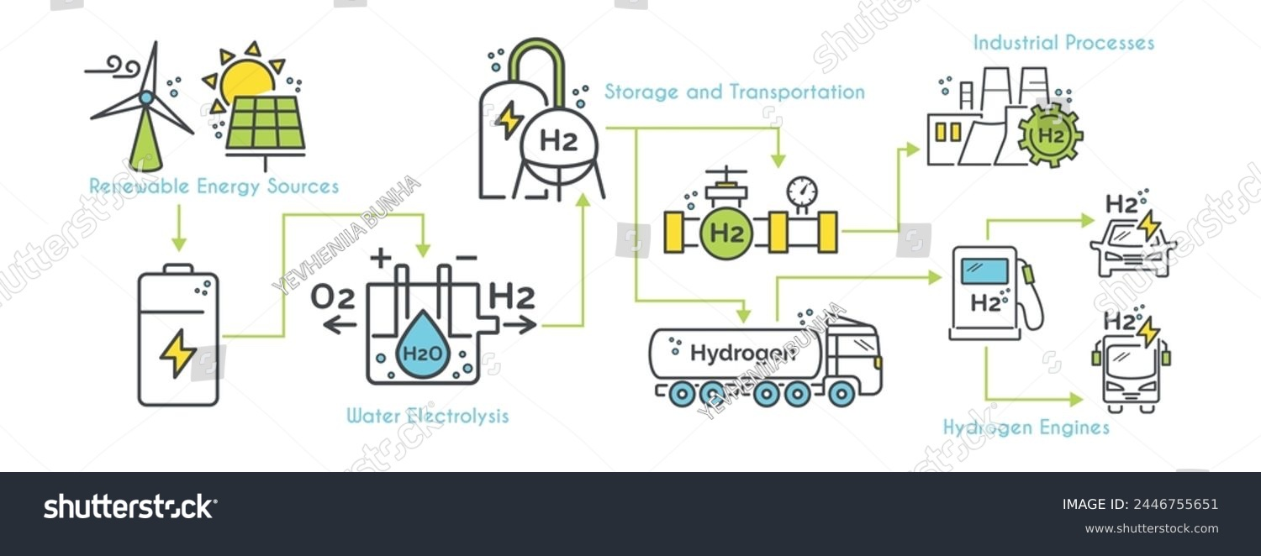
Shutter id: 2446755651
NOT: Görseldeki İngilizce yazılar Türkçeye çevrilecek: Renewable Energy Sources: Yenilenebilir enerji kaynakları; Water Electrolysis: Suyun elektrolizi; Storage and Transportation: Depolama ve taşıma; Hydrogen: Hidrojen; Industrial Processes: Endüstriyel süreçler; Hydrogen Engines: Hidrojenle çalışan motorlar. H2, O2, H2O formülleri alt simgeli yazılmalı (H₂, O₂, H₂O).
Yenilenebilir enerjiyle hidrojen üretimi
Her yöntemin avantaj ve dezavantajlarını araştırarak sınıfınızda paylaşabilirsiniz. Biyogaz ile yeşil hidrojeni enerji kaynağı olma ve çevresel etki bakımından karşılaştıran bir araştırma da yapabilirsiniz. Biyogazın ana bileşeni metan olduğundan yakıldığında CO₂ oluşur; hidrojen yandığında ise yalnızca su oluşur.

Performans Görevi 3.1.
Grubunuzla birlikte evsel atıklardan fermantasyon yöntemi ile yeşil hidrojen gazı elde etmeye yönelik bir deney tasarlayınız. Deneyinizde araştırma sorularınızı, neden-sonuç ilişkilerini, bağımlı, bağımsız ve kontrol değişkenlerinizi belirleyiniz. Tasarladığınız deneyin uygulama basamaklarını gösteren, deneyinizin sonuçlarını ve bu sonuçlara göre ailenizde, okulunuzda ve şehrinizde yapılabilecekleri içeren bir rapor hazırlayınız. Ders süresinin yeterli olmaması durumunda öğretmeninizin yönlendirmesiyle deney sürecini hipotez oluşturma ve planlama aşamalarıyla sınırlandırabilirsiniz.
Performans göreviniz, karekodda yer alan “Dereceli Puanlama Anahtarı” ile değerlendirilecektir.
Karekod alanı: Performans Görevi DPA

Sıra Sizde 3.1.
1. Aşağıdaki ifadelerden doğru olanların başına “D”, yanlış olanların başına “Y” yazınız.
( ) Hidrojen yandığında karbon dioksit oluşmaz.
( ) Doğal gazdan üretilen ve üretim sırasında karbon dioksit salınan hidrojen yeşil hidrojendir.
( ) Karanlık fermantasyon oksijensiz ortamda gerçekleşir.
( ) Hidrojen doğada serbest hâlde bol miktarda bulunduğu için birincil enerji kaynağıdır.
( ) Evsel atıkların türü fermantasyonla elde edilen hidrojen gazı miktarını etkiler.
2. Bir grup öğrenci eşit kütlede haşlanmış mısır tanesi ve tavuk derisi artığını aynı koşullarda karanlık fermantasyona bırakıyor. Mısır tanesi bulunan düzenekte daha fazla hidrojen gazı toplandığını gözlemliyor. Bu sonucu atıkların içeriğiyle ilişkilendirerek açıklayınız.
……………………………………………………………………………………………
……………………………………………………………………………………………
3. Fermantasyon düzeneği 5 °C’deki bir buzdolabında bekletilirse elde edilen gaz miktarının nasıl değişeceğini tahmin ediniz. Tahmininizi gerekçesiyle yazınız.
……………………………………………………………………………………………
……………………………………………………………………………………………
4. C₆H₁₂O₆(suda) + 2H₂O(s) → 2CH₃COOH(suda) + 2CO₂(g) + 4H₂(g) tepkimesine göre 90 g glikozdan en fazla kaç mol hidrojen gazı elde edilebilir? (C₆H₁₂O₆: 180 g/mol)

5. Bir fermantasyon tankında oluşan gaz uzun süre tankın içinde bekletildiğinde hidrojen veriminin düştüğü gözleniyor. Bu durumun nedenini açıklayarak verimi artırmak için bir öneride bulununuz.
……………………………………………………………………………………………
……………………………………………………………………………………………
6. Biyofotoliz, fotofermantasyon ve karanlık fermantasyon yöntemlerini kullanılan mikroorganizma ve ışık ihtiyacı bakımından karşılaştırınız.
……………………………………………………………………………………………
……………………………………………………………………………………………

Evsel atıklardan fermantasyon ile yeşil hidrojen gazı elde etmeye yönelik deney videosuna ulaşmak için karekodu okutunuz.
Karekod alanı: Video (Kim11.3.1)

Kaynakça
UNIDO-ICHET (Uluslararası Hidrojen Enerjisi Teknolojileri Merkezi) proje tanıtımları.
NOT: ICHET projelerine ait güncel haber/ tanıtım bağlantıları ve görselleri eklenmeli; proje ayrıntıları (tarih, kapasite) resmî kaynaktan doğrulanarak yazılmalı.

